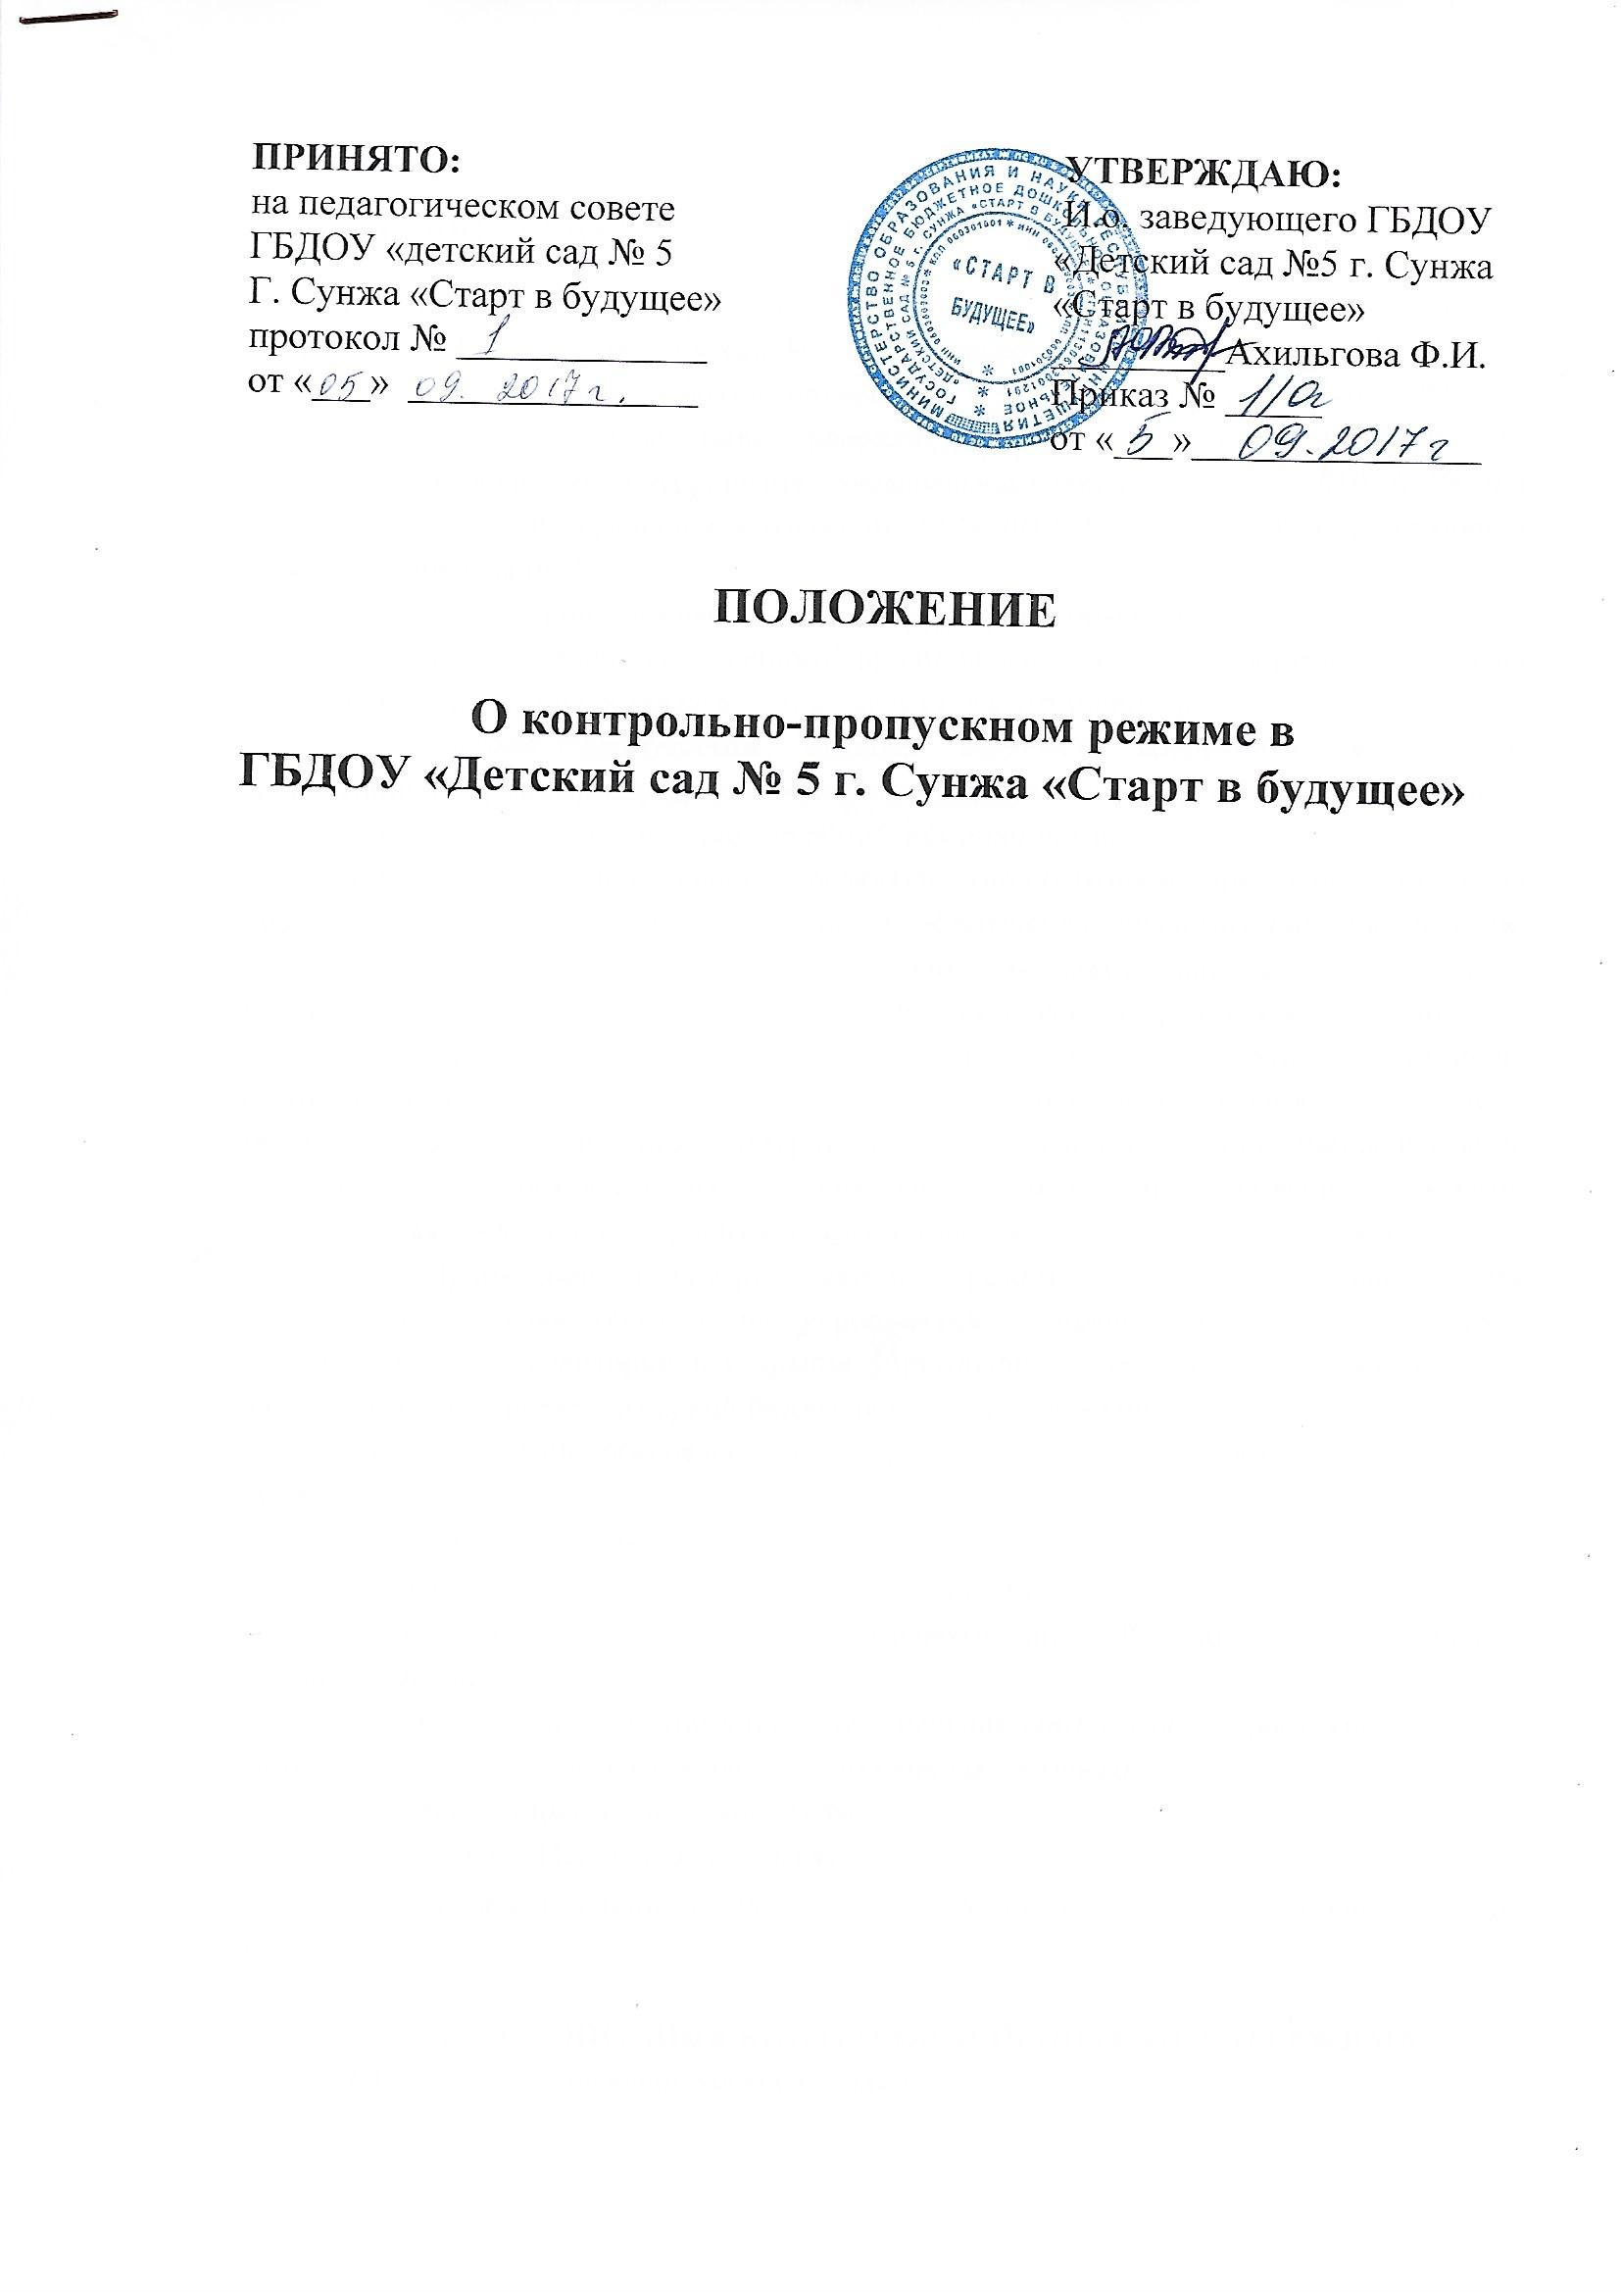

1.ОБЩИЕ ПОЛОЖЕНИЯ
1.1. Положение об организации контрольно-пропускного режима (далее – Положение) в ГБДОУ «Детский сад № 5 с. п. Орджоникидзевское «Старт в будущее»» (далее - учреждение), разработано в соответствии с Указом Президента РФ от 15.02.2006 № 116 "О мерах по противодействию терроризму", Федеральным законом от 06.03.2006 № 35-ФЗ "О противодействии терроризму", Федеральным законом от 28.12.2010 № 390-ФЗ "О безопасности", Федеральным законом от 29.12.2012 № 273-ФЗ "Об образовании в Российской Федерации".
1.2. Пропускной режим — это порядок, который исключает возможность бесконтрольного (несанкционированного) проникновения лиц, транспортных средств на территорию учреждения, а также выноса имущества с его территории.
Участниками пропускного режима являются сотрудники учреждения, воспитанники учреждения, родители воспитанников (законные представители) или лица, их заменяющие. Все остальные лица являются посторонними.
1.3. Настоящим Положением определяется организация и порядок осуществления пропускного режима в учреждении в целях обеспечения общественной безопасности, предупреждения возможных террористических, экстремистских акций и других противоправных проявлений в отношении воспитанников и сотрудников учреждения.
1.4. Настоящее Положение устанавливает порядок доступа сотрудников, воспитанников и их родителей (законных представителей), посетителей в учреждение, а так же порядок вноса и выноса материальных средств в учреждении, въезда и выезда автотранспорта, исключающих несанкционированное проникновение граждан, транспортных средств и посторонних предметов на территорию и здание учреждения.
1.5. Пропускной и внутриобъектовый режим устанавливается заведующим учреждения, в целях обеспечения мероприятий и правил, выполняемых лицами, находящимися на территории и в здании учреждения, в соответствии с требованиями внутреннего распорядка, пожарной безопасности и гражданской обороны.
1.6. Организация, обеспечение и контроль за соблюдением контроль-пропускного режима возлагается на:
− заместителя заведующего по АХР;
− вахтеров (по графику дежурств) с 07.00 до 19.12;
− сторожей (по графику дежурств): в рабочие дни с 19.00 до 07.00; в выходные и праздничные дни круглосуточно.
Ответственный за организацию и обеспечение контрольно - пропускного режима на территории учреждения назначается приказом заведующего.
1.7. Охрану учреждения осуществляет:
− Полиция п. Пурпе (тревожная кнопка);
− сторожа учреждения (с 19.00 -7.00) в будни, в выходные и праздничные дни круглосуточно.

2. ОРГАНИЗАЦИЯ КОНТРОЛЬНО-ПРОПУСКНОГО РЕЖИМА
2.1. Доступ в учреждение осуществляется:
− работникам с 06.00 – 19.00;
− воспитанникам и их родителям (законным представителям) с 7.00 – 19.00;
− посетителям с 8.30 – 18.00 (по предварительной договоренности со специалистом учреждения);
2.2. Основным пунктом пропуска в учреждении считать центральный вход учреждения.
2.2.1. Пропуск в учреждении осуществляется:
− работникам - через центральный вход;
- воспитанникам и родителям (законных представителям) - через центральный вход №1, воспитанникам и родителям (законным представителям) групп «Лукоморье» и «Сказка» - через вход №3;
− посетителей - через центральный вход после осуществления переговоров с вахтерами учреждения, находящимися в комнате охраны (после ответов на перечень установленных вопросов).
2.3. Допуск на территорию и в здание учреждения лиц, производящих ремонтные или иные работы в здании и на территории учреждения осуществлять только после сверки соответствующих списков с удостоверением личности, предоставляемых заместителю по АХР в рабочие дни с 8.30 до 19.00, а в нерабочие и праздничные дни на основании письменного разрешения заведующего учреждения или его заместителей, а также соответствующих списков посетителей и удостоверений личности.
2.4. Запасные выходы должны быть постоянно закрыты и открываются только в следующих случаях:
− для эвакуации детей и сотрудников учреждения при возникновении чрезвычайных ситуаций;
− для тренировочных эвакуаций детей и сотрудников учреждения;
− для приема товарно-материальных ценностей.
Охрана запасных выходов на период их открытия осуществляется сотрудником, открывшим их.
2.5. Посетители могут быть допущены в учреждение при предъявлении документа, удостоверяющего личность, с обязательной регистрацией в «Журнале учета посетителей» При проведении родительских собраний, праздничных мероприятий сотрудники образовательного учреждения, передают информацию о количестве посетителей вахтеру в комнату охраны. Группы лиц, посещающих учреждение для проведения и участия в массовых мероприятиях, семинарах, конференциях, смотрах и т.п., допускаются в здание при предъявлении документа, удостоверяющего личность. Дети покидают учреждение в сопровождении родителей или близких родственников, на которых в учреждении имеется заявление от родителей (законных представителей).

3. ПОРЯДОК ДОПУСКА АВТОТРАНСПОРТА НА ТЕРРИТОРИЮ УЧРЕЖДЕНИЯ
3.1. На территорию учреждения въезд и парковка частных автомашин запрещена;
3.2. Въездные ворота постоянно находятся в закрытом на замок виде. Ключи от въездных ворот находятся в кабинете охраны;
3.3. Вахтер (сторож – в выходные и праздничные дни):
3.3.1 открывает и закрывает ворота после въезда специализированного автотранспорта и осуществляет то же самое после разгрузки – погрузки и выезда его с территории учреждения;
3.3.2 перед въездом автомашины на территорию учреждения проверяет документы у водителя и заносит паспортные данные, данные об автотранспортном средстве в журнал въезда и выезда автотранспорта;
3.3.3 обеспечивает беспрепятственный проезд на территорию учреждения пожарных машин, машины скорой помощи, автотранспорта аварийных бригад;
3.3.4 контролирует соблюдение водителями и грузчиками правил дорожного движения, скоростного режима, мер безопасности при разгрузке-погрузке и других совершаемых действиях.
3.4. На территории учреждения для выгрузки продуктов, товаров, автотранспорт паркуется около входа в пищеблок.

4. ОБЯЗАННОСТИ УЧАСТНИКОВ ОБРАЗОВАТЕЛЬНОГО ПРОЦЕССА, ПОСЕТИТЕЛЕЙ ПРИ ОСУЩЕСТВЛЕНИИ КОНТРОЛЬНО-ПРОПУСКНОГО РЕЖИМА
4.1. Заведующий обязан:
- издавать приказы, инструкции, необходимые для осуществления контрольно-пропускного режима и улучшения его работы;
- вносить изменения в Положение;
- определять порядок контроля и ответственных за организацию контрольно-пропускного режима;
- осуществлять оперативный контроль за выполнением Положения.
4.2. Заместитель заведующего по АХР обязан:
− обеспечить рабочее состояние системы освещения;
− обеспечить свободный доступ к аварийным и запасным выходам;
− обеспечить исправное состояние дверей, окон, замков, задвижек, ворот, калиток, фрамуг, стен, крыши и т.д.;
− обеспечить рабочее состояние системы аварийной подсветки, указателей маршрутов эвакуации;
− осуществлять организацию и контроль за выполнением Положения всеми участниками образовательного процесса;
4.3. Вахтер обязан:
− осуществлять контроль за допуском родителей воспитанников (законных представителей), посетителей в здание детского сада и въезда автотранспорта на территорию учреждения;
− осуществлять обход территории и здания в течение дежурства с целью выявления нарушений правил безопасности;
− осуществлять контроль за соблюдением Положения работниками учреждения и посетителями;
− при необходимости (обнаружение подозрительных лиц, взрывоопасных или подозрительных предметов и других возможных предпосылок к чрезвычайным ситуациям) принимать решения и руководить действиями для предотвращения чрезвычайных ситуаций (согласно инструкций по пожарной безопасности, по действиям сотрудников в экстремальных и чрезвычайных ситуациях, охране жизни и здоровья детей и т.д.);
− выявлять лиц, пытающихся в нарушении установленных правил проникнуть на территорию учреждения, совершить противоправные действия в отношении воспитанников, сотрудников и посетителей, имущества и оборудования учреждения. В необходимых случаях с помощью средств связи подать сигнал правоохранительным органам;
− вести постоянный просмотр камер видеонаблюдения с целью обнаружения посторонних лиц и объектов.

4.4. Сторожа обязаны:
− осуществлять обход территории и здания в течение дежурства с целью выявления нарушений правил безопасности;
- после обхода сделать запись в «журнале обхода территории»;
− при необходимости (обнаружение подозрительных лиц, взрывоопасных или подозрительных предметов и других возможных предпосылок к чрезвычайным ситуациям) принимать решения и руководить действиями для предотвращения чрезвычайных ситуаций (согласно инструкций по пожарной безопасности, гражданской обороне, охране жизни и здоровья детей и т.д.);
− выявлять лиц, пытающихся в нарушении установленных правил проникнуть на территорию учреждения, совершить противоправные действия в отношении воспитанников, сотрудников и посетителей, имущества и оборудования образовательного учреждения. В необходимых случаях с помощью средств связи подать сигнал правоохранительным органам;
- не впускать на территорию и в здание учреждения (в выходные и праздничные дни, рабочие дни с 19.00 до 07.00 всех посетителей, за исключением лиц имеющих письменное разрешение (для педагогического состава – заместителя заведующего по воспитательно - методической работе, для обслуживающего персонала – заместителя заведующего по административно-хозяйственной работе, а в рабочие дни с 19.00 до 07.00 часов;
− вести постоянный просмотр камер видеонаблюдения с целью обнаружения посторонних лиц и объектов.
4.5. Сотрудники обязаны:
− сотрудники учреждения, к которым пришли дети со взрослыми или посетители, должны осуществлять контроль за пришедшим на протяжении всего времени нахождения в здании и на территории;
− сотрудники учреждения должны проявлять бдительность при встрече в здании и на территории учреждения с посетителями (уточнять к кому пришли, проводить до места назначения и передавать другому сотруднику);
− сотрудники групп, прачечной, пищеблока должны следить за основными и запасными выходами (должны быть всегда закрыты на запор) и исключать проход сотрудников, родителей воспитанников и посетителей через данные входы;
-выполнять настоящее Положение;
-выполнять инструкции по пожарной безопасности, действия в экстремальных и чрезвычайных ситуациях, охрану жизни и здоровья воспитанников;
-не оставлять без присмотра воспитанников, имущество и оборудование учреждения;
-не оставлять не закрытыми на запор двери, окна, фрамуги, калитки, ворота;
-не впускать на территорию и в учреждение неизвестных лиц, не участвующих в образовательном процессе (родственники, друзья, знакомые и т.д.);
-не оставлять без сопровождения посетителей учреждения;
-находиться в учреждении в рабочее время;
-не входить в учреждение через запасные входы.
4.6. Родители (законные представители) воспитанников обязаны:
− приводить и забирать детей лично или лицами, указанными в заявлении, не поручать это малоизвестным и неблагонадежным лицам.
− осуществлять вход и выход из учреждения только через центральный выход, для групп «Лукоморье» и «Сказка» через вход №3;
4.7. Посетители обязаны:
− после входа в учреждение следовать чётко в направлении места назначения;
− после выполнения цели посещения осуществлять выход чётко в направлении центрального выхода;
− не вносить в учреждение объёмные сумки, коробки, пакеты и т.д.;
− представляться, если сотрудники учреждения интересуются личностью и целью визита.
5. ЗАКЛЮЧИТЕЛЬНЫЕ ПОЛОЖЕНИЯ
5.1.Сотрудники учреждения несут административную ответственность за невыполнение настоящего Положения.
5.2.Положение действует бессрочно, до принятия нового.

